Олимпийская викторина для старших дошкольников.
Олимпийская викторина для детей старшего дошкольного возраста
Описание работы
Викторина посвящена ХХII зимним Олимпийским играм в Сочи – 2014, ориентирована на знание зимних видах спорта детей и взрослых.
категории педагогов воспитателям ДОУ для детей старший дошкольный возраст;
описать применение при ознакомление дошкольников с миром спорта.
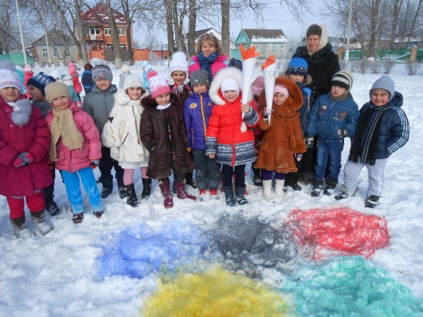
Цель:
- Закрепить знания детей о различных видах спорта, об Олимпиаде;
- развивать умение самостоятельно связно излагать свои мысли;
- развивать интерес к различным видам спорта, желание им заниматься.
Материал:
- Эмблемы команд;
- для игры «Помогите спортсменам» по 1 сюжетной картинке на каждого члена – всего 18 шт.;
- по 4 карточки на одного игрока с изображение спорт инвентаря – всего 72 шт.;
- разрезные картинки на каждую команду по 1 шт. – всего 3 шт.;
- по 1 картинки на каждого участника для игры "Найди зимние виды спорта"
- смайлики для подсчёта баллов.

Ход викторины.
Уважаемые команды, сегодня состоится викторина на олимпийскую тематику между тремя командами:

- команда «Белый Мишка»,
- команда «Зайка»
- команда «Леопард».
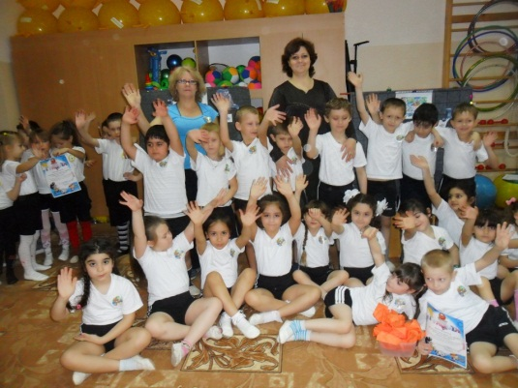
Олимпиада объединяет всех людей, живущих на планете Земля. Сейчас каждая команда представит себя.
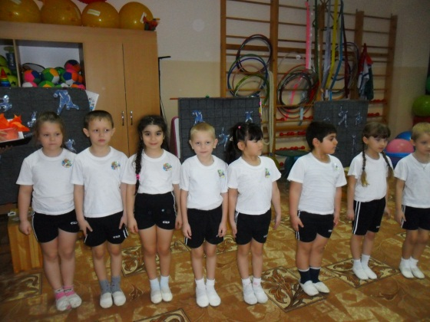

– В нашем детском саду будут проведены свои Малые Олимпийские игры, которые продолжатся целую неделю, во время которой вы будете играть и соревноваться, покажете свою силу, быстроту, ловкость. И как вы уже знаете, для открытия Олимпийских игр, надо зажечь олимпийский огонь, давайте же и мы зажжем свой олимпийский огонь.

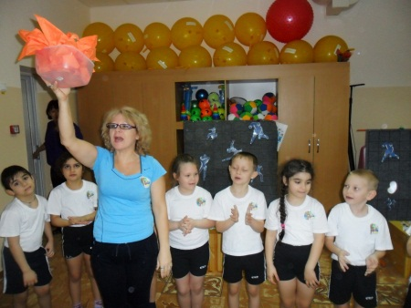

– Наши Олимпийские игры начнутся с клятвы юных олимпийцев:
«Клянемся быть честными, к победе стремиться.
Рекордов высоких клянемся добиться.
Клянемся, клянемся, клянемся!»

– Объявляю Олимпийские игры открытыми!
(Звучит торжественная музыка).

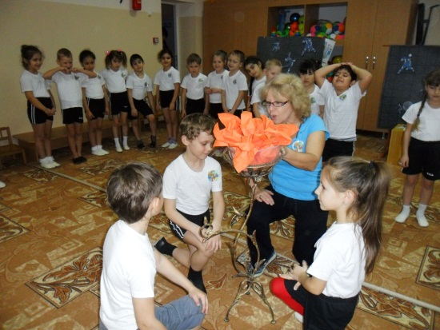
Представление жюри: Сегодня наши малые олимпийские игры будет судить жюри:
1. Воспитатели средних групп: Духина Оксана Фёдоровна ,
2. Бесшкурова Светлана Юрьевна.
Задание № 1. Интеллектуальная разминка (для детей)
1. Где впервые прошла олимпиада? (В древней Греции в Афинах)
2. Что является эмблемой Олимпийских игр? (Пять колец)
3. Назовите девиз Олимпийских игр (Быстрее. Выше. Сильнее)
4. Кто может участвовать в Олимпийских играх? (Самые сильные и самые подготовленные спортсмены всей земли)
5. Что такое паралимпийские игры? (игры для инвалидов и других людей с ограниченными возможностями)
6. Что является символом всех Олимпийских игр? (Огонь)
7. Начало пути к финишу. (Старт)
8. В какой игре используется клюшка и шайба? (Хоккей)
9. Танцор на льду. (Фигурист)
10. Заливная спортплощадка для хоккеистов – это... (Каток)
11. В какой цвет обычно окрашена хоккейная шайба? (Чёрный)
12. Чем играют в хоккее на траве: шайбой или мячом? (Мячом)
ОЦЕНКА: за каждый правильный ответ 1 балл
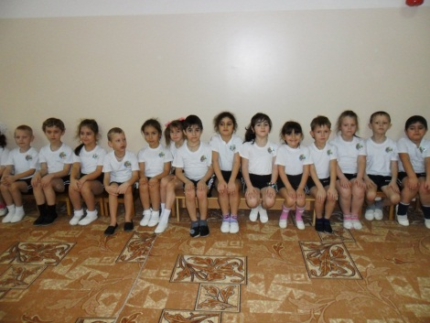
Следующее задание для участников команд.
Задание № 2. «Помогите спортсменам» (для детей)
Игроки должны помочь спортсменам найти подходящий инвентарь для занятия спортом.
По 4 карточки на 1 сюжетную картинку.
ОЦЕНКА: за каждую правильную карточку 1 балл
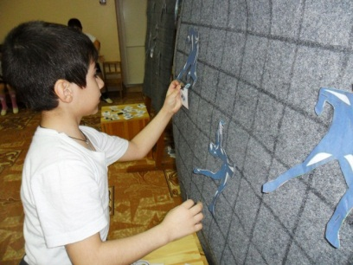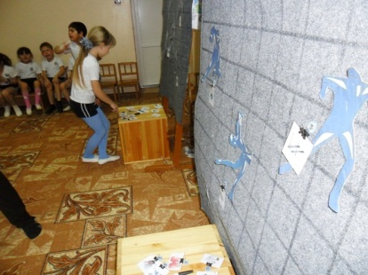
Задание № 3. «Мы — олимпийцы» (для детей и взрослых)
Одной команде предлагается показать с помощью пантомимы зимние виды спорта (хоккей, фигурное катание, горные лыжи). Члены команд соперников должны узнать, что это за спорт. Жюри оценивает, какая команда правильно и оригинально изобразит видов спорта.

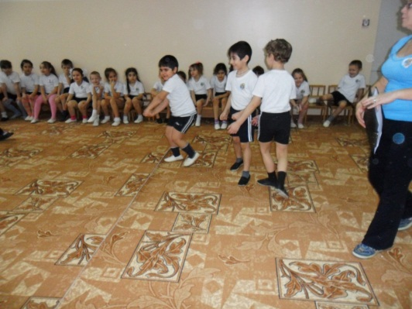
ОЦЕНКА: 1 балл
Продолжим наши состязания.
Задание № 4. «Доскажи словечко» и Загадки (для детей)
1. Михаил играл в футбол
И забил в ворота … (гол)
2. Шишку тот себе набьёт,
Кто вдруг шлёпнется на …(лед).
3. Вышел Ванечка на лёд,
По воротам шайбой бьёт.
Палкой шайбу бьёт Ванюшка?
Нет! Не палкой. Это — …(клюшка).
ЗАГАДКИ
1. Две в руках, две в ногах,
Мчусь по снежным искрам,
Не проваляться в снегах
Ноги мои быстрые. (лыжи)
2. Куда Ваня, туда мы,
Мы забава в дни зимы.
И отлично нынче мы
К башмакам привинчены. (коньки).
3. Всё лето стояли,
Зимы ожидали.
Дождались поры –
Помчались с горы. (санки).
ОЦЕНКА: за каждый правильный ответ 1 балл
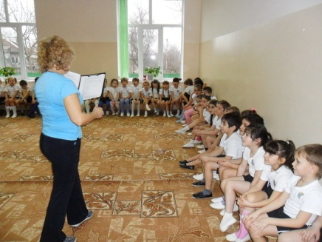

Задание № 5. «Угадай вид спорта» (для детей)
По сигналу вся команда собирает разрезную картинку «Зимний вид спорта», собирают его и отгадывают виды спорта. Затем называет, что объединяет эти виды спорта (коньки)

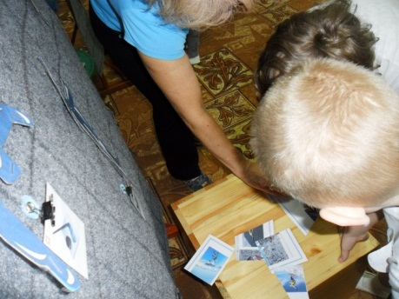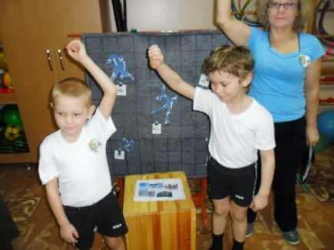
ОЦЕНКА: за правильно сложенную картинку ответ 1 балл и 1 балл за ответ всего- 2 балла

Задание № 6. «Найди зимний вид спорта» (для детей)
Всем участникам команды выдаётся листок с изображением разных видов спорта. Нужно обвезти в кружок только зимние виды спорта.
Побеждает та команда, которая быстро всё сделает (без ошибок)

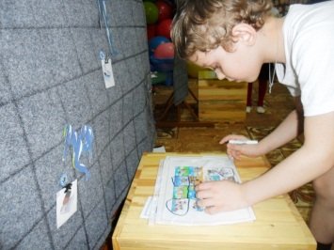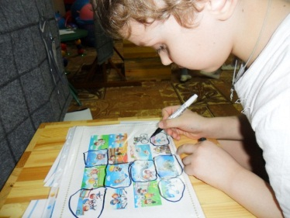

ОЦЕНКА: за каждую правильную картинку 1 балл всего – 5 баллов
Молодцы, ребята! Вы достойно справились с предложенными заданиями. Наша викторина закончена, давайте подведем итог и узнаем, какая команда стала победителем наших соревнований.

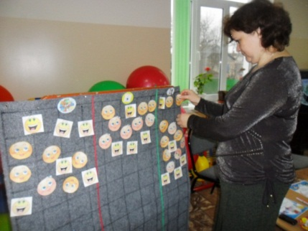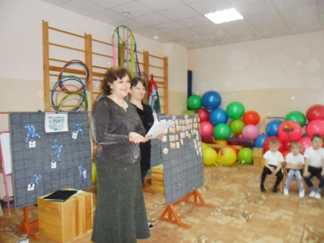

Награждение всех участников.

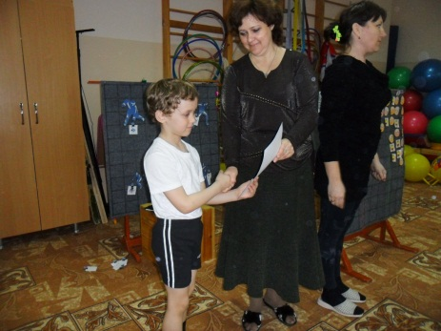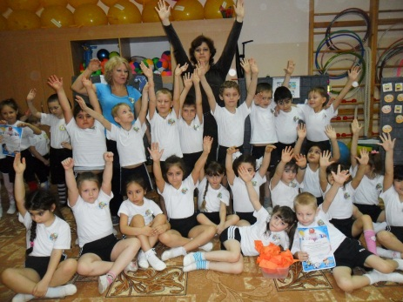

« УРА! МЫ - ОЛИМПИЙЦЫ!»

